Тема уроку: “Briefe schreiben. Wie habe ich meine Sommerferien verbrachten?“
Практична мета: Формування компетентності учнів в писемному мовленні:
1) Формувати навички написання адреси, підписування конверту. 2)Формувати навички оформлення/написання листа з опорою на зразок. 3)Розвивати вміння писемного спілкування з реальним або уявним другом по листуванню.
Освітня мета: 1) Розширити загальний лінгвістичний кругозір учнів.
Розвивальна мета: 1) Розвивати вміння використовувати вивчений матеріал та вміння логічно викладати свої думки на письмі.
2) Розвивати вміння працювати в різних режимах навчання.
Виховна мета: 1) Виховувати самостійність, старанність і наполегливість у роботі.
Обладнання: Підручник Л. В. Горбач Deutsch німецька мова 8 клас; НМК Solutions pre-intermediate Oxford University Press; «Методика викладання іноземних мов у середніх навчальних закладах». Під керівн. С. Ю. Ніколаєвої. – К.: Ленвіт, 2002; «Практикум з методики викладання іноземних мов у середніх навчальних закладах». Під керівн. С. Ю. Ніколаєвої. – К.: Ленвіт, 2002; посилання на мультимедійні завдання Learningapps; зразки конвертів, зразки листів, роздатковий матеріал; презентація Powerpoint.

Хід уроку
Етап, прийом | Зміст роботи
І. Початок уроку  Етап I. Організаційний момент. Привітання з учнями. 1 хв.  Прийом1: Згадування теми минулих уроків.  3 хв.  Прийом2. Повідомлення теми і мети нового матеріалу.  3 хв.  II. Основна частина  Етап 2. Підготовка до письма.  Прийом 1:  Лексичні вправи.  5 хв.  Етап3.  Стратегії написання адреси.  Прийом 1. Написання власної адреси (рецептивна вправа).  4 хв.  Прийом 2. Написання адреси отримувача. (рецептивна вправа).  4 хв.  Етап 4.  Стратегії написання листа.  Прийом 1. Пояснення написання листа. Ознайомлення учнів зі структурними елементами неофіційного листа.  5 хв.  Прийом 2. Групова робота: 4 групи (А, В, С, D) зі зразками листів. (рецептивна вправа).  Кожна група отримала окремий зразок листа, учасники групи мають відповісти на питання однакові для всіх груп).  5 хв.  Прийом 3. Читання. (репродуктивна вправа).  4 хв.  Етап 5. Лексичне забезпечення письма.  Прийом 1. Лексичні вправи.  3 хв.  Етап 6.  Письмо.  Прийом 1. Заповнення пропусків. (рецептивно-репродуктивна вправа).  5 хв.  ІІІ. Кінець уроку. Пояснення домашнього завдання. (виконання репродуктивної вправи). Підведення підсумків.  3 хв. | L. Guten Tag, Kinder. Der wievielte ist heute?  K. Heute ist der 11.09.!  L. Gut. Öffnen wir unser Buch auf Seite 13 und erinnern uns daran, was wir in der letzten Lektion gemacht haben. Beantwortet nun meine Fragen:  1) Welche Bilder gehören zur Post von heute?  2) Welche Farben hat deutsche Post?  3) Was meint ihr, wozu schreibt man Briefe?  K. Antworten  Sch 1: Man schreibt Briefe, um über etwas zu erzählen.  Sch 2: Man schreibt Briefe, um Kontakte zu pflegen.  L. Öffnet Übung 3 auf Seite 14 auf. Könnten ihr erraten, worüber wir heute sprechen werden?  K. Es scheint uns, dass wir über Briefe schreiben sprechen werden, weil wir einen blauen Umschlag sehen.  L. Ihr habt Recht. Am Ende der Stunde werdet ihr wissen, wie ihr zum Freund einen Brief darüber schreiben, welches Land oder welche Stadt ihr während eures Sommerurlaubs besucht habet und was ihr diesen Sommer gemacht habt.  L. Während der Sommerferien besuchen die Leute verschiedene Länder, jetzt sehen wir, ob ihr sich an die Namen dieser Länder erinnern. Geht online für einen Link und macht die Übung. Verbindet die Flagge mit dem Namen des Landes.  https://learningapps.org/display?v=pd4zwzwy521  K. Machen diese Übung  L. Erinnern wir uns nun an die Hauptstädte von Ländern, die oft von Menschen besucht werden.  https://learningapps.org/4411182  K. Machen diese Übung.  L. Kinder schauet sich Übung 3 Punkt B an. Hier seht ihr einen Kuvert. Mascha, lies, was in der oberen linken Ecke steht.  Mascha liest.  L. Schauen wir uns nun Bilder von korrekt unterschriebenen Kuverten an.  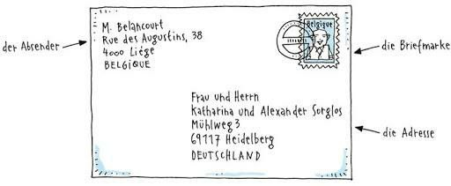  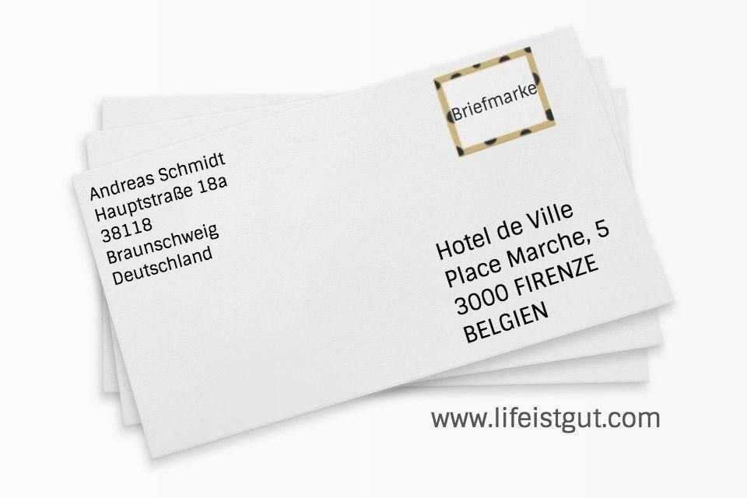  Beantwortet jetzt die Fragen in der Ubung 3 in Punkt C.  1. Wo muss man die Adresse des Absenders?  2.Wo muss man die Adresse des Empfängers schreiben?  L. Jetzt könnt ihr Ihre Adresse schreiben, die Adresse eures Freundes kennen, wissen, wie man einen Kuvert unterschreibt. Jetzt ist es an der Zeit, zu lernen, wie man einen Brief unterschreibt. Schauet sich Übung 3 Punkt A auf Seite 14 an. Nehmt ein Blatt Papier und schreibt oben rechts die Stadt, aus der ihr schreibt, und das Datum. Als nächstes grüßt Ihr Freund. Schreibt erst dann den Inhalt des Briefes. Ihr könnt es in Teile aufteilen. Am Ende wünscht Sie eurem Freund alles Gute und verabschiedet sich und vergesst nicht, eure Namen zu schreiben.  L. Lassen wir uns 4 Gruppen erstellen. Jede Schülergruppe erhält einen Brief. Sie müssen den Text schnell lesen und Antworten auf Fragen zum Aufbau des Briefes geben. Für alle die gleichen Fragen.  Fragen:  1) Wer schreibt den Brief?  2) Woher schreibt er den Brief?  3) Wann schreibt er den Brief?  4) An wen schreibt er oder sie den Brief?  5) Wohin schickt er oder sie den Brief? (Ländliche Stadt).  6) Welches Land oder welche Stadt hat er oder sie während der Sommerferien besucht?  7) Wo war danach noch?  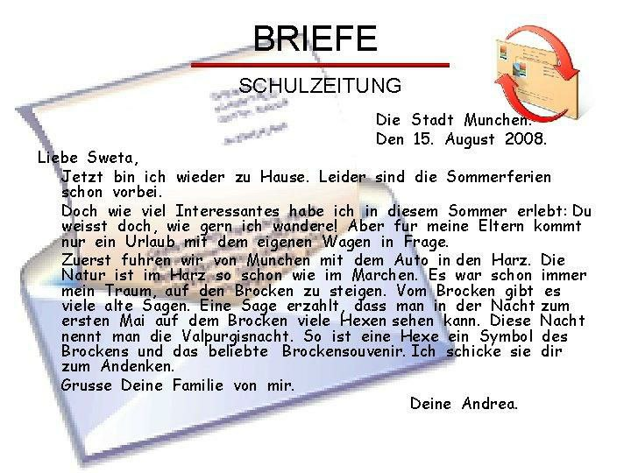  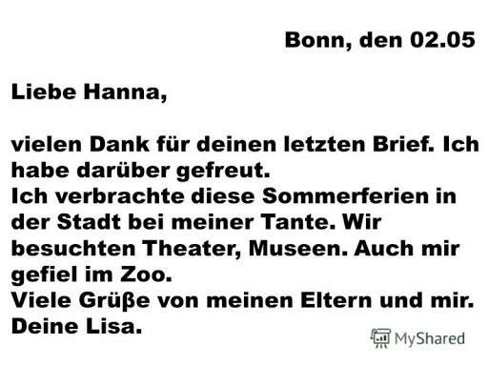  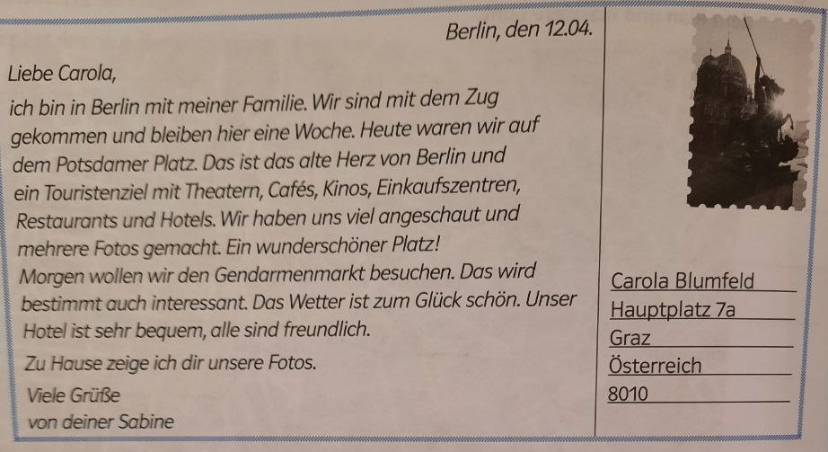  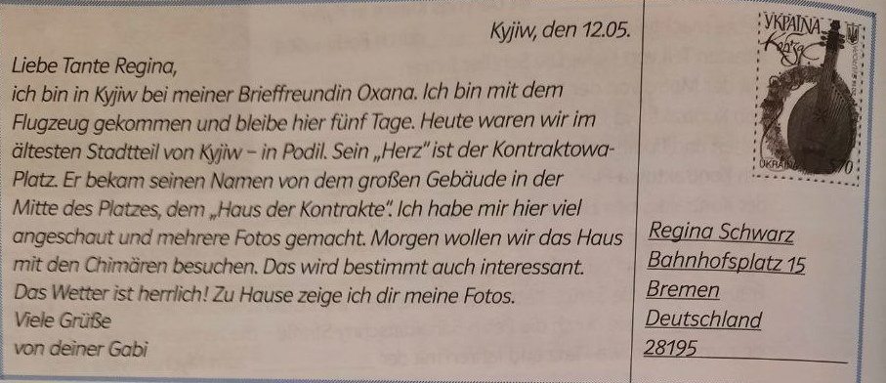  K. Antworten auf die Fragen.  L. Öffnet die Bücher auf Seite 15-16 für Übung 4. Teile der Buchstaben sind durcheinander. Lest jeden Teil des Textes schnell durch und macht ihn die richtige Reihenfolge, um den Brief zu erhalten.  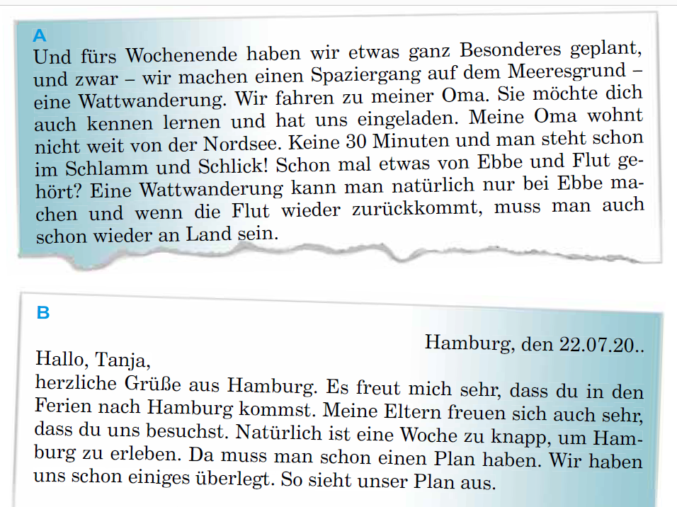  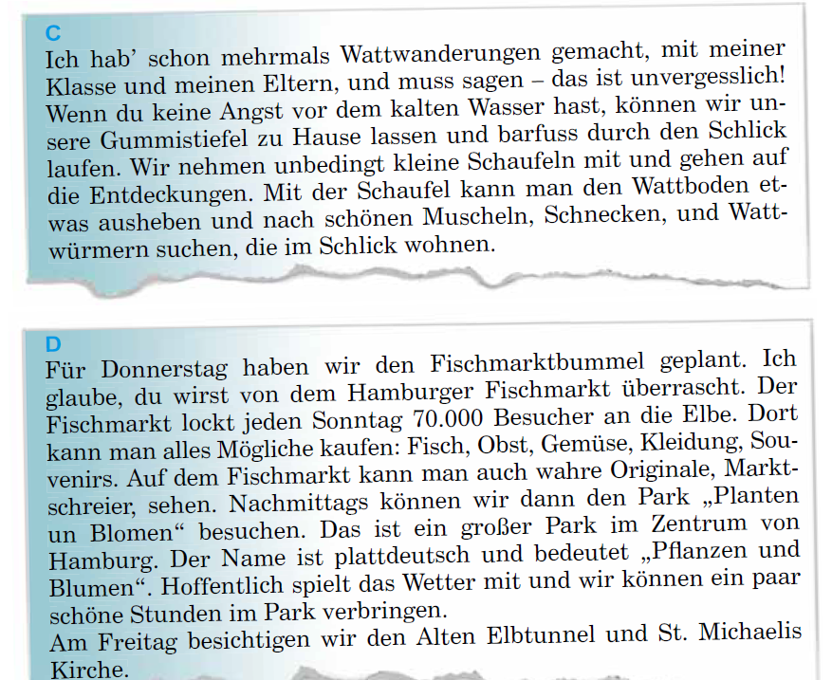  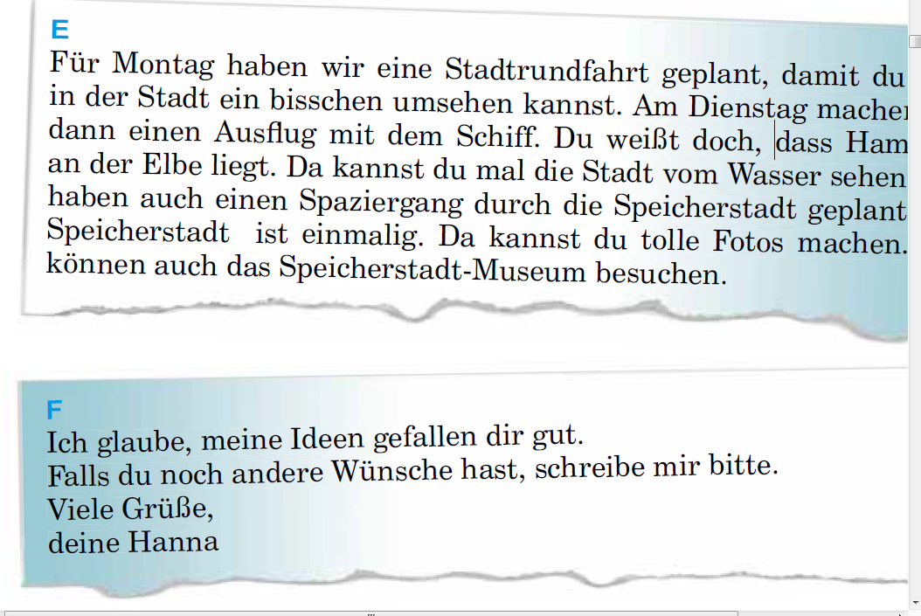  K. Die Antworten sind B, E, G, D, A, C, F.  L. In Eurem Brief zum Freund möchtet ihr nicht nur schreiben, dass ihr ein Land besucht habt, sondern auch, dass ihr in die Berge, in den Wald, ans Meer, ins Dorf während Sommerferien gegangen sind. Benutzt Wörter und ergänzt den Wort-Igel.  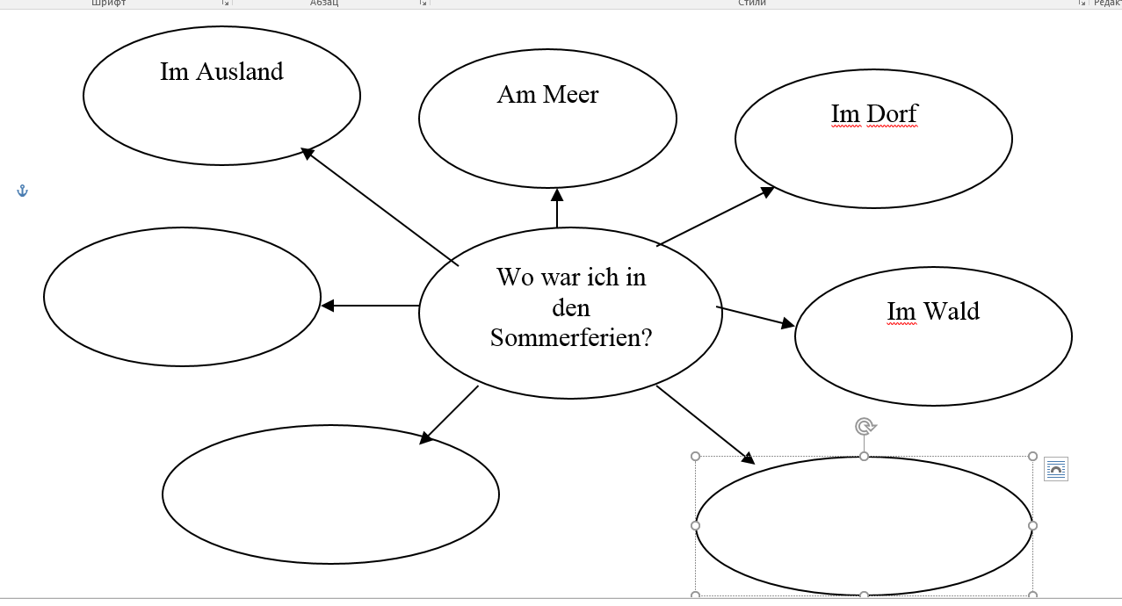  K. Sch. 1 Ich habe meine Sommerferien Am Meer verbracht.  Sch. 2 Ich war Im Dorf und habe im Fluss gebadet.  L. Ihr habt einen Text mit Lücken vor sich. Eure Aufgabe ist es, Wörter aus dem Rahmen einzufügen, sodass ihr einen vollständigen Brief darüber erhalten, wie ihr euren Urlaub verbracht habt.  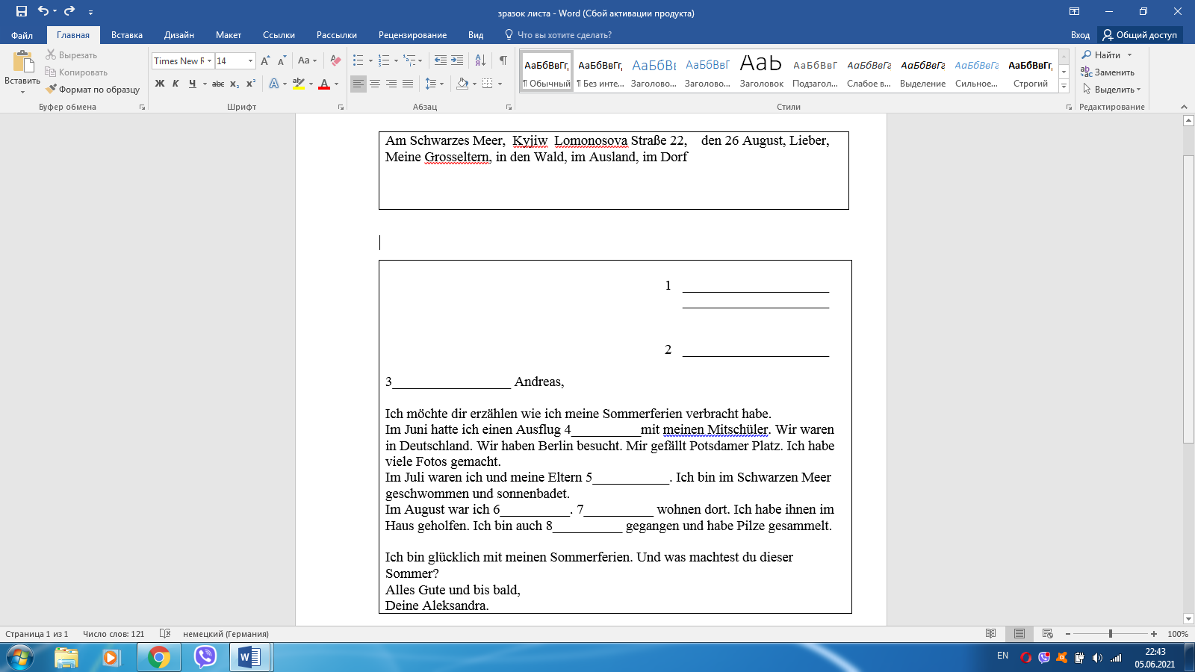  L. Was habt ihr heute gelernt? - K. Unterschreiben einen Kuvert und schreiben einen Brief an einen Freund.  L. Schön. Eure Hausaufgabe besteht darin, einem Freund im Ausland einen vollständigen Brief darüber zu schreiben, wo ihr eure Sommerferien verbracht haben und wohin ihr gegangen seid. Und am Ende schreiben den Adressumschlag unter, um ihn per Post zu versenden. Auf Wiedersehen! - K. Wiedersehen!
  Aus dem Lande, im Wald, am Meer, in den Bergen, im Ferienlager, zu Hause, in der Stadt, am Fluss.

